# ОТЧЕТ

# о деятельности городской базовой опорной площадки

# по психолого-педагогическому обеспечению образовательного процесса и социально-педагогическому сопровождению детей из семей «группы риска»

# МАУДО «ЦРТДЮ «Созвездие» г. Орска»

# за 2021-2022 учебный год

**Образовательная организация**: Центр развития творчества детей и юношества «Созвездие» г. Орска

**Направления деятельности**:

- организационно-методическая работа (организация и проведение мероприятий в рамках годового плана городской площадки);

- оказание профессиональной психологической помощи работникам учреждений образования в целях профилактики профессионального выгорания;

- профилактическая и развивающая деятельность с обучающимися школ Советского района (проведение веревочных курсов, интерактивных лекций, психологических практикумов и т.д. по запросам со стороны учреждений образования, подведомственных Управлению образования);

- аналитическая деятельность.

**Координатор, должность, конт. тел**. Ткаченко Т.В., педагог-психолог, 89058997561

**Деятельность муниципальной базовой площадки**

регламентировалась Приказом УО г. Орска № 601/1 п.5 от 26.08.2019г. и реализовывалась согласно с муниципальным координационным Планом работы базовых опорных площадок на базе городских учреждений дополнительного образования

**Цель:** повышение уровня профессиональной компетенции педагогических работников ОУ г. Орска, трансляция опыта применения современных форм и методов психолого-педагогического сопровождения всех участников образовательного процесса, оказание профессиональной помощи и поддержки специалистам в решении профессиональных задач.

**Задачи:**

- содействие повышению профессионального мастерства и методической грамотности руководящих и педагогических кадров учреждений образования, подведомственных управлению образования;

- информационно-методическая поддержка педагогов-психологов и социальных педагогов по вопросам психолого-педагогического сопровождения всех участников образовательного процесса и профилактики рискованного поведения среди детей и подростков;

- оказание консультативной и методической помощи участникам мероприятий в рамках годового плана городской площадки;

- содействие успешной социализации обучающихся школ Советского района (по запросам со стороны учреждений образования, подведомственных Управлению образования).

**Содержание и формы работы муниципальной базовой опорной площадки**

|  |  |  |  |  |  |
| --- | --- | --- | --- | --- | --- |
| № | **Перечень запланированных мероприятий\*** | **Сроки и**  **место проведения** | **Категория участников/**  **количество** | **Результаты деятельности**  **(кратко)** | **Примечания/** Причины невыполнения |
| 1 | Веревочный курс "Высота" | 03.09.2021,  МАУДО «ЦРТДЮ «Созвездие» г. Орска | 10 кл., МОАУ «Гимназия № 3» / 22 чел. | - развитие навыков взаимодействия;  - сплочение ученического коллектива. |  |
| 2 | Практикум по правополушарному рисованию "Цветущий луг" | 11.09.2021,  ДОЛ «Лесная сказка» | Специалисты УО администрации г. Орска / 13 чел. | - профилактика профвыгорания;  - настрой на новый учебный год;  - поиск внутренних ресурсов. |  |
| 3 | Веревочный курс "В поисках тотема" | 21.09.2021,  МАУДО «ЦРТДЮ «Созвездие» г. Орска | Социальные педагоги ОУ города  15 чел. (СОШ 2, 17, 18, 5, 28, 38, 39, 49, 51, 53, 54, 63, 88, гимназия 2, 3) | участники учились  - вырабатывать общую стратегию,  - действовать сообща, слаженно и синхронно,  - брать ответственность за работу группы на себя |  |
| 4 | Психологический квест «В сказку за мечтой» | 23.09.2021  Платформа Zoom | Педагоги-психологи ОО  15 чел. (СОШ 1, 4, 11, 15, 22, 24, 25, 27, 28, 32, 38, 51, 88, гимназии №3, ЦРТДЮ «Созвездие» г. Орска, ЦРТДЮ «Радость») | - участники сформулировали свою цель, на достижение которого у них не хватало ресурса;  - были простроены индивидуальные шаги к достижению цели;  - проработаны сомнения и страхи, рассмотрены способы их преодоления | Проведено вместо очного веревочного курса в связи с ограничениями по COVID-19 |
| 5 | Веревочный курс "Пятый элемент" | 30.09.2021,  МАУДО «ЦРТДЮ «Созвездие» г. Орска | Зам.директоров по воспитательной работе /  17 чел | Участникам предоставлена возможность для  - активного взаимодействия участников друг с другом,  - развития навыков взаимодействия. |  |
| 6 | Психологический практикум «Ресурсы самопомощи» (развитие стрессоустойчивости) | 27.01.22  Платформа Zoom | классные руководители ОУ города,  43 чел. (СОШ и ООШ № 5,13, 15, 17, 22, 25, 26, 28, 29, 31, 32, 37, 38, 41, 42, 43,49, 50, 51, 53, 54, 63, 88, Лицей 1, гимназия 3, ЦРТДЮ «Созвездие» г. Орска). | Участники:  - познакомились с причинами професиионального выгорания;  - определили собственные триггеры;  - осуществили поиск внутренних ресурсов |  |

**Выводы о результатах деятельности**

Мероприятия, запланированные на 2021-2022 уч. год, были проведены как в очном, так и в дистанционном формате в связи с ограничениями по COVID-19.

Рефлексия со стороны участников мероприятий показала заинтересованность в предложенных темах, полезность и практическую направленность предложенной информации.

В течение года поступило несколько запросов на проведение веревочных курсов для обучающихся. Проведен был веревочный курс для 10 кл., Гимназии №3 г. Орска. Остальные веревочные курсы отменены по погодным условиям.

Дата: 25 мая 2022 Составила Ткаченко Т.В.

**Семинар-практикум для классных руководителей школ города «Ресурсы самопомощи»**

27 января 2022 г на платформе Zoom был проведен семинар-практикум для классных руководителей школ города «Ресурсы самопомощи» (ведущие Ткаченко Т.В., Лоскутова Е.Ю.)

Присутствовало 43 человека (СОШ и ООШ № 5,13, 15, 17, 22, 25, 26, 28, 29, 31, 32, 37, 38, 41, 42, 43,49, 50, 51, 53, 54, 63, 88, Лицей 1, гимназия 3, ЦРТДЮ «Созвездие» г. Орска).

Цель семинара-практикума: профилактика профессионального выгорания, содействие повышению стрессоустойчивости участников, поиск внутренних ресурсов.

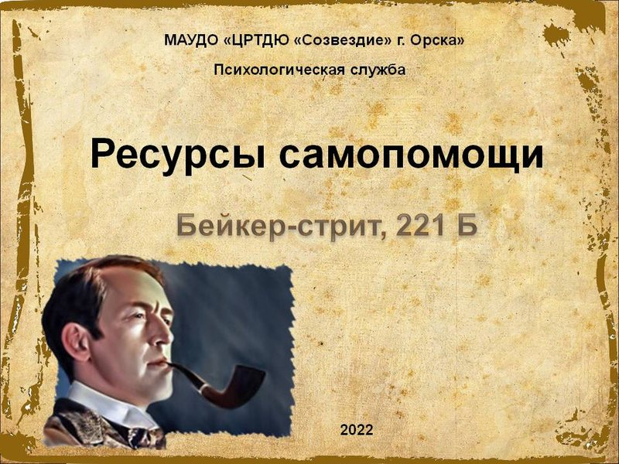Для ответа на вопрос «Почему знания по повышению стрессоустойчивости не всегда помогают в стрессовой ситуации?», участники семинара-практикума отправились на Бейкер Стрит, 221 «В» к знаменитому сыщику Шерлоку Холмсу и провели расследование. В ходе расследования участники разобрались, почему не работают советы окружающих в стрессовой ситуации, определили свой уровень жизненной энергии, познакомились с путями развития стрессоустойчивости. Подробно были рассмотрены «подозреваемые по делу» – эмоциональные вирусы, пожирающие нашу внутреннюю энергию, подтачивающие наши силы и портящие настроение.

Затем участники не только познакомились, но и попробовали на себе различные техники для снятия симптомов острого стресса, которые педагоги могут применять в реальных жизненных ситуациях, оказывая помощь себе и окружающим. Вниманию участников семинара были представлены техники для проработки более длительного стресса, хронической усталости, проявлений психосоматических симптомов.

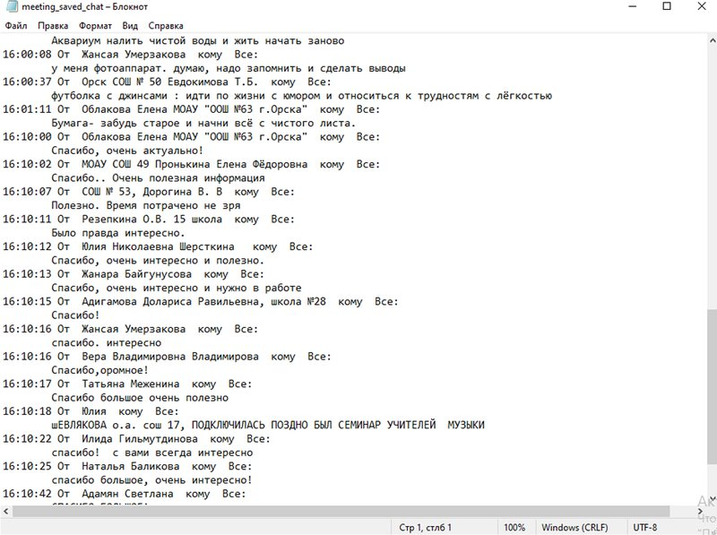В конце он-лайн встречи участникам был разослан психологический бюллетень с короткими действенными практиками по снятию нервного напряжения и проработки стрессовых ситуаций.

Участники семинара выразили интерес к предложенному материалу, отметили его актуальность, полезность и практическую значимость: «Спасибо, очень актуально!», «Очень полезная информация», «Полезно. Время потрачено не зря», «Спасибо, очень интересно и полезно», «Спасибо! С вами всегда интересно».

В ходе рефлексии участники отметили возможность и желание использовать данный материал в личной жизни, а также в работе с учащимися и родителями.

**Веревочный курс «Пятый элемент»**

21 сентября 2021 г был проведен веревочный курс «Пятый элемент» для заместителей директоров ОО города (ведущие Ткаченко Т.В., Вавилина И.П., Лоскутова Е.Ю.).

В веревочном курсе приняли участие 17 человек.

Цель: настрой на новый учебный год, создание доверительной атмосферы, сплочение группы, настрой на совместную работу.

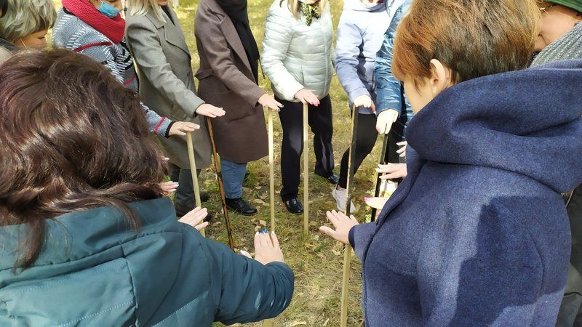

Согласно учениям Платона и Аристотеля вся Вселенная состоит из четырех стихий: огня, воды, земли и воздуха. Они взаимодействуют друг с другом, видоизменяются, перетекают друг в друга. Однако, существует еще один загадочный пятый элемент. Заместители директоров по ВР отправились на поиски этого элемента. Им предстояло преодолеть сопротивление всех стихий и раскрыть его пятого элемента.

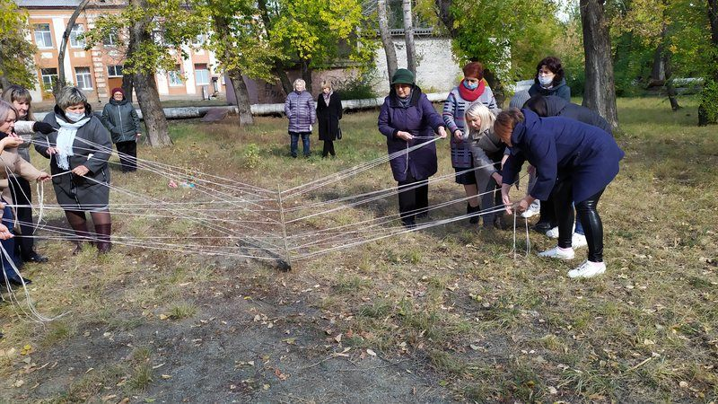Участники учились управлять огненной колесницей, добывать воду из глубоких колодцев, преодолевать топкие болота и дышать одним воздухом.

В заключении участники пришли к выводу, что самый ценный, самый важный Пятый элемент – это человек – главное богатство любого коллектива, любой организации.

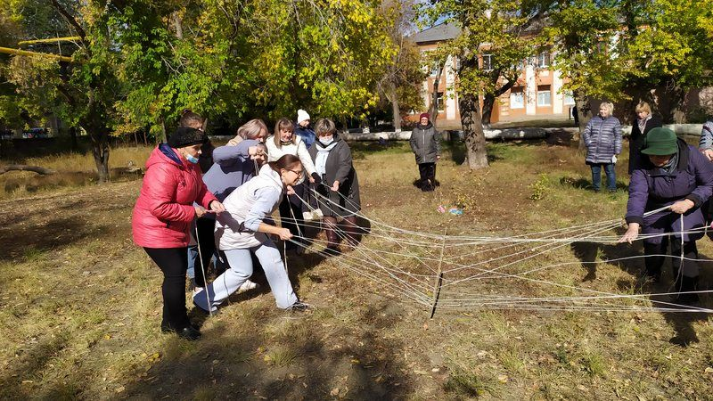Выполняя упражнения веревочного курса, участники учились вырабатывать общую стратегию, действовать сообща, слаженно и синхронно, брать ответственность за работу группы на себя.

Рефлексия показала, что участники получили от встречи большой заряд энергии, смоги сбросить накопившееся напряжение, настроились на совместную работу.

**Психологический квест «В сказку за мечтой»**

23 сентября 2021 г был проведен дистанционный психологический квест «В сказку за мечтой» для педагогов-психологов ОО города (ведущий Ткаченко Т.В.). Данная форма работы была использована вместо запланированного веревочного курса по причине высокой заболеваемости среди педагогов.

В он-лайн квесте принял участие 21 человек: СОШ 1, 4, 11, 15, 22, 24, 25, 27, 28, 32, 38, 51, 88, гимназии №3, ЦРТДЮ «Созвездие» г. Орска, ЦРТДЮ «Радость».

Цель: знакомство участников с правилами достижения цели, содействие разработке стратегий достижения индивидуальных целей.

Задачи:

1. Способствовать правильной формулировке целей участников квеста.
2. Развивать умение смещать фокус внимания с проблемы на решение, с препятствия на цель.
3. Развивать умение простраивать стратегию достижения цели.
4. Способствовать осознанию участниками своих сильных сторон в достижении цели.

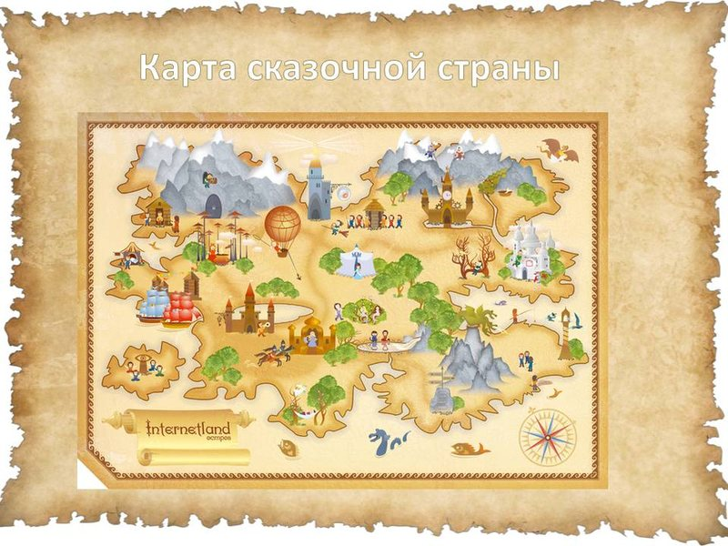Участникам было предложено выбрать любимого сказочного героя и отправиться в сказку за мечтой. Сначала им было предложено сформулировать цель или мечту, на достижение которой у них не хватало какого-либо ресурса (мотивации, времени, сил, денег и т.д.). Затем цели были проверены на правильность формулировки, после чего сказочные герои отправились в путешествие в сказочную страну за мечтой.

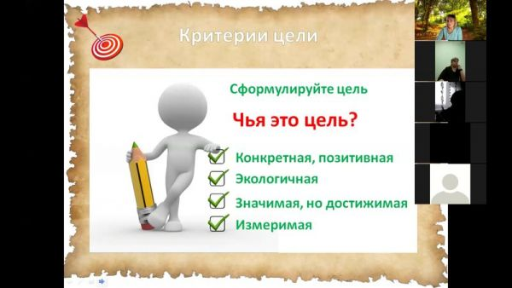По дороге им встречались помощники – говорящие предметы, которые дали совет и помогли простроить шаги к достижению цели; и злодеи, которые мешали ее достижению. Участникам было предложено проработать свои сомнения и страхи, связанные с достижением поставленной цели.

По окончании квеста у участников осталась сформулированная цель, пути ее достижения, способы преодоления препятствия и работы с сомнениями. Участники отметили, что испытывают удовольствие, гордость за себя, веру в свои силы.

Рефлексия мероприятия показала эффективность данного мероприятия.